专业培训记录
■EnMS
受审核方名称 | 无锡康宇水处理设备有限公司 |  |  | 专业小类/  项目代码 |  | 2.7
教师姓名 | 李俐 | 专业 | 2.7 | 培训地点 |  | 会议室
受培训人员姓名 | 王琳
生产工艺/  服务过程 | 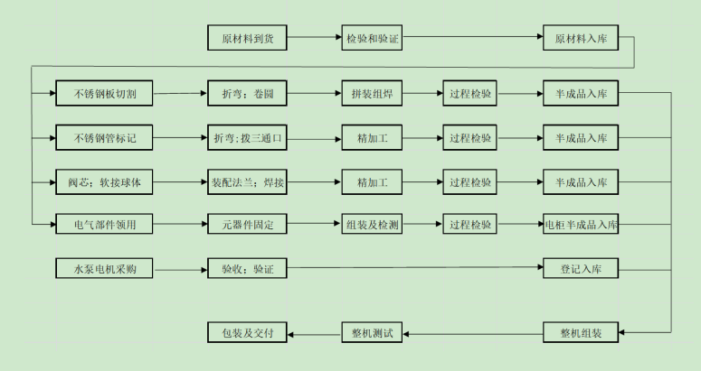
主要能源使用和主要能源参数等； | 主要能源使用：电  能源绩效参数为：生产消耗总能耗（tce）和单位产值能耗（kgce/万元）
相关能源法律法规的要求及产品标准 | 相关能源法律法规：《中华人民共和国电力法》、《中华人民共和国节约能源法》、《中华人民共和国可再生能源法》、《国家重点节能技术推广目录（1-6批）》、《GB/T13234-2018企业节能量计算方法》、《GB/T2589-2020 综合能耗计算通则》、《GB/T17167-2006 用能单位能源计量器具配备与管理通则》、《RB/T119-2015 能源管理体系 机械制造企业认证要求》……  产品标准：JB/T 2932水处理设备技术条件
能源评审报告 | 有
其它相关知识 | 其他专业审核知识
填表人  (专业人员) | 李俐 | 日期 |  |  | 2022.2.21
审核组长 | 王 琳 | 日期 |  |  | 2022.2.21

注：如有其他培训内容或空格不够可另加附页

